Tillsynsbegäran – information om höga naturvärden och fridlysta arter i avverkningsanmälan A 9401-2025 i Uppsala kommun
Denna tillsynsbegäran behandlar höga naturvärden i avverkningsanmälan A 9401-2025 i Uppsala kommun som inkom 2025-02-27 och omfattar 3,1 ha.
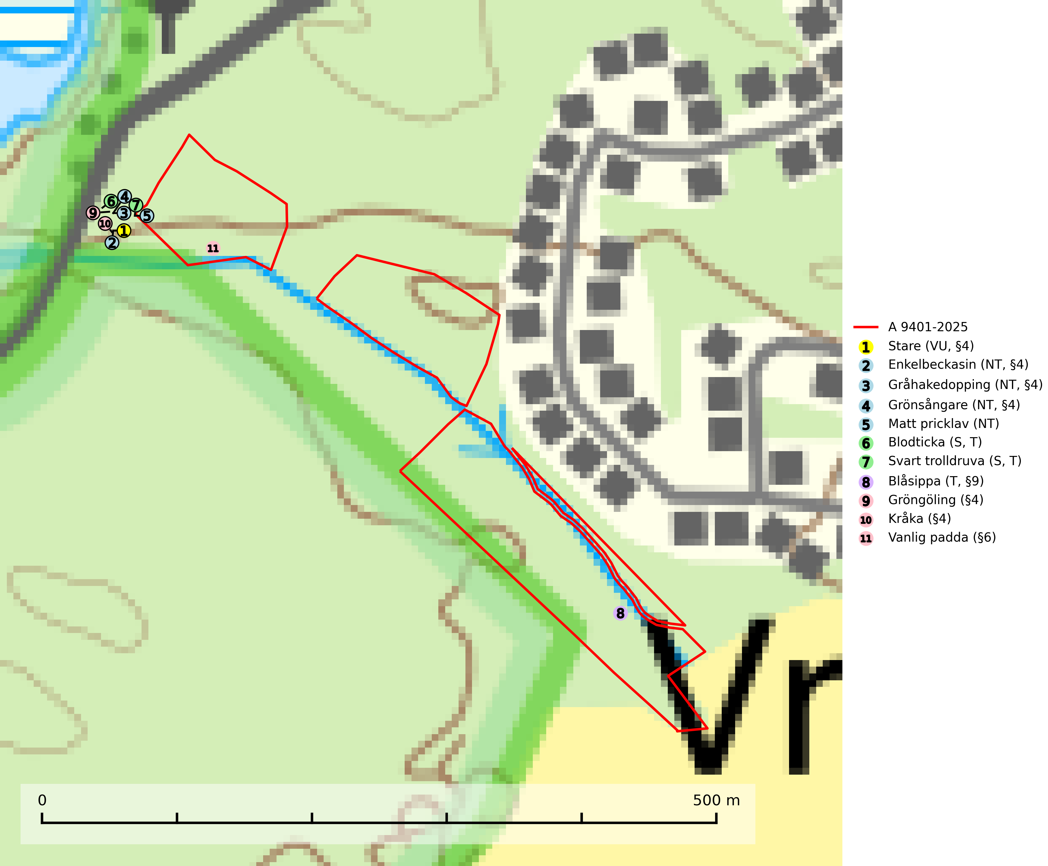
Figur 1. Fyndplatser för naturvårdsarter i och inom 25 meter från avverkningsanmälan. Markörer utan svart kant är placerade på fyndplatsen. Markörer med svart kant är placerade vid sidan av fyndplatsen har ett svart streck som visar fyndplatsens exakta position. Kartans mittpunktskoordinat är N 6629164, E 645398 i SWEREF 99 TM.
I och inom 25 meter från avverkningsanmälan finns fynd av 11 naturvårdsarter, varav 5 är rödlistade, 8 är fridlysta, 3 är typiska (T) och 2 är signalarter (S): stare (VU, §4), enkelbeckasin (NT, §4), gråhakedopping (NT, §4), grönsångare (NT, §4), matt pricklav (NT), blodticka (S, T), svart trolldruva (S, T), blåsippa (T, §9), gröngöling (§4), kråka (§4) och vanlig padda (§6). Se Figur 1.

Tillsynsbegäran
Vi begär härmed att Skogsstyrelsen fattar beslut enligt miljöbalken som säkerställer att skogens höga naturvärden bevaras samt att EU-lagstiftning efterlevs och att artskyddsbrott förhindras.
Vi önskar även ta del av de ställningstaganden och beslut som myndigheten meddelar till följd av aktuell avverkningsanmälan och föreningens inlaga (se 34 § förvaltningslagen).

Naturvårdsarter och fridlysta arter
Nedan följer beskrivningar av de naturvårdsarter och fridlysta arter som har sina livsmiljöer och växtplatser i den avverkningsanmälda skogen. De påträffade naturvårdsarterna är ett tydligt kvitto på att det rör sig om en skog med höga naturvärden.
Grönsångare (NT, §4) är rödlistad som nära hotad (NT) och fridlyst enligt 4§ artskyddsförordningen. Den har minskat med 17 (6–24) % under de senaste 10 åren och minskningstakten för den svenska populationen bedöms vara nära gränsvärdet för Sårbar (VU). (A2b). Arten häckar i högstammig skog, främst lövskog men även i granskog, i regel utan kraftigare undervegetation. Den förekommer i södra och mellersta Sverige samt i Norrlands kustland norrut till Norrbotten. Förekommer dessutom sällsynt i Norrlands inland (SLU Artdatabanken, 2024). Orsaken till grönsångarens nedgång och är oklar varvid det är viktigt att försiktighetsprincipen enligt 2 kap. 3 § miljöbalken tillämpas för att bevara artens livsmiljöer och vända den negativa trenden.
Matt pricklav (NT) växer framför allt på grov och hård bark av gamla jätteekar och förekommer enbart på gamla träd inom områden med jätteträd. Lokalerna bör skyddas. Det finns två sällsynta lavparasiter som är knutna till matt pricklav. Pricklavstofs (DD) som växer på den matta pricklavens bål samt lavsammetsmögel (DD) som i stället växer på apothecierna av den matta pricklaven (SLU Artdatabanken, 2026; Nitare & Skogsstyrelsen, 2019).
Blodticka är i norra Sverige främst knuten till grova granlågor i urskogsartad barrskog, men förekommer ibland även på klenare granar i anslutning till bäckar och sumpskogar. Den är en bra indikator på granskogar med höga naturvärden och oftast förekommer den tillsammans med ett stort antal ovanliga och rödlistade arter. I södra Sverige växer den framför allt på tall och har då ett lägre signalvärde. Blodticka är typisk art för 9030 Landhöjningsskog (SLU Artdatabanken, 2025; Nitare & Skogsstyrelsen, 2019).
Svart trolldruva är en kalkgynnad växt som förekommer på näringsrik frisk mulljord i såväl bördiga kalkbarrskogar som sydliga kalklövskogar och lundar. Arten är en bra signalart för skyddsvärda biotoper i såväl löv- som barrskogar och tål inte slutavverkning och markberedning. Trolldruva är värdväxt för ett antal sällsynta fjärilsarter som ställer höga krav på sina livsmiljöer, däribland trolldruvemätare (EN), skuggmalmätare (VU) och trolldruvelobmätare (VU). Svart trolldruva är typisk art för 9050 Näringsrik granskog, 9020 Nordlig ädellövskog, 9160 Näringsrik ekskog, 9180 Ädellövskog i branter och 1610 Åsöar i Östersjön (SLU Artdatabanken, 2024; Nitare & Skogsstyrelsen, 2019).
Blåsippa (§9) är typisk art för 9050 Näringsrik granskog, 9020 Nordlig ädellövskog och 8240 Karsthällmarker (SLU Artdatabanken, 2025).

EU:s fågeldirektiv
Europeiska unionens medlemsländer är skyldiga att agera i enlighet med EU:s fågeldirektiv där det uttryckligen står att direktivet gäller för fåglar samt för deras ägg, bon och livsmiljöer (artikel 1). Vidare att de åtgärder som vidtas inte får leda till en försämring av den nuvarande situationen beträffande bevarandet av de fågelarter som avses i artikel 1 (artikel 13). Fågeldirektivet är styrande för tillsynsansvariga myndigheters ärendehantering, ställningstaganden och beslutsfattande.

